Projeyi çalıştırmak için kök dizinin içindeki integration dosyasında bulunan “Docker-compose.yml” dosyası çalıştırılması gerekiyor. Bunun için ayrıca Docker desktop uygulamsa gerekiyor. 

Projeyi ayağa kaldırdıktan sonra Apileri test etmek için kullandığım Swagger.UI üzerinden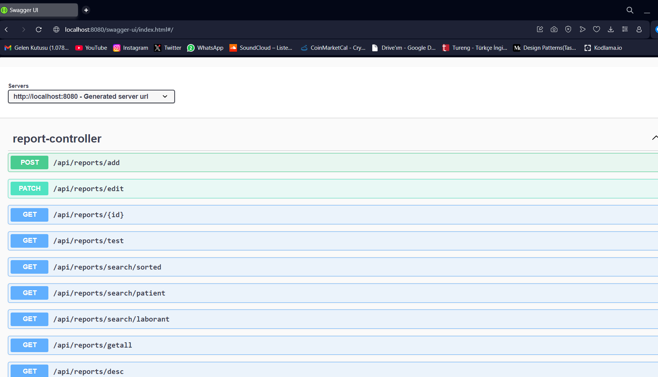

<http://localhost:8080/swagger-ui/index.html#/> adresinden apilere ulaşılabilir.

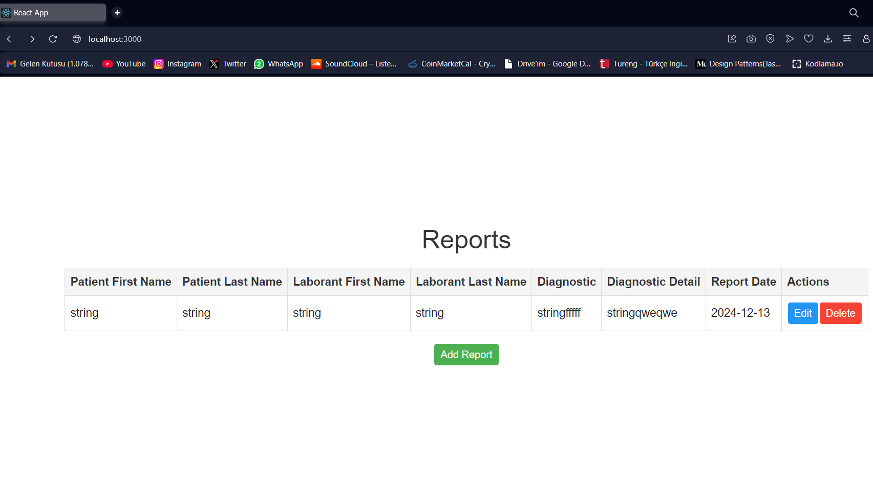

React üzerinde projeye ulaşmak için <http://localhost:3000> adresine bağlanmak gerekiyor. (Sayfa geçişleri arasında sayfa yenilemek gerekiyor)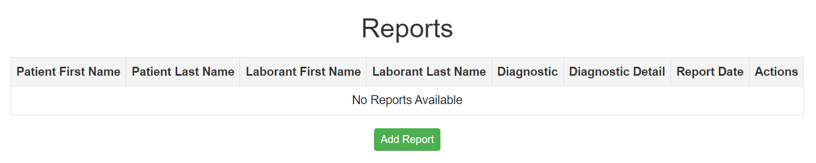Yeni bir Report eklemek için öncesinde birer tane “Laborant” ve “Patient nesnesi oluşturulması gerekiyor. Bunları UI kısmındaki yapısı oluşturulmadı. Bunun içi Swagger.ui ksımında patient controller ve laborantcontroller üzerinde “POST” metodlarında elle element eklenmesi gerekiyor. (Reprot eklemek için Patient ve Laborant nesnelerine ihtiyaç var)

Patient: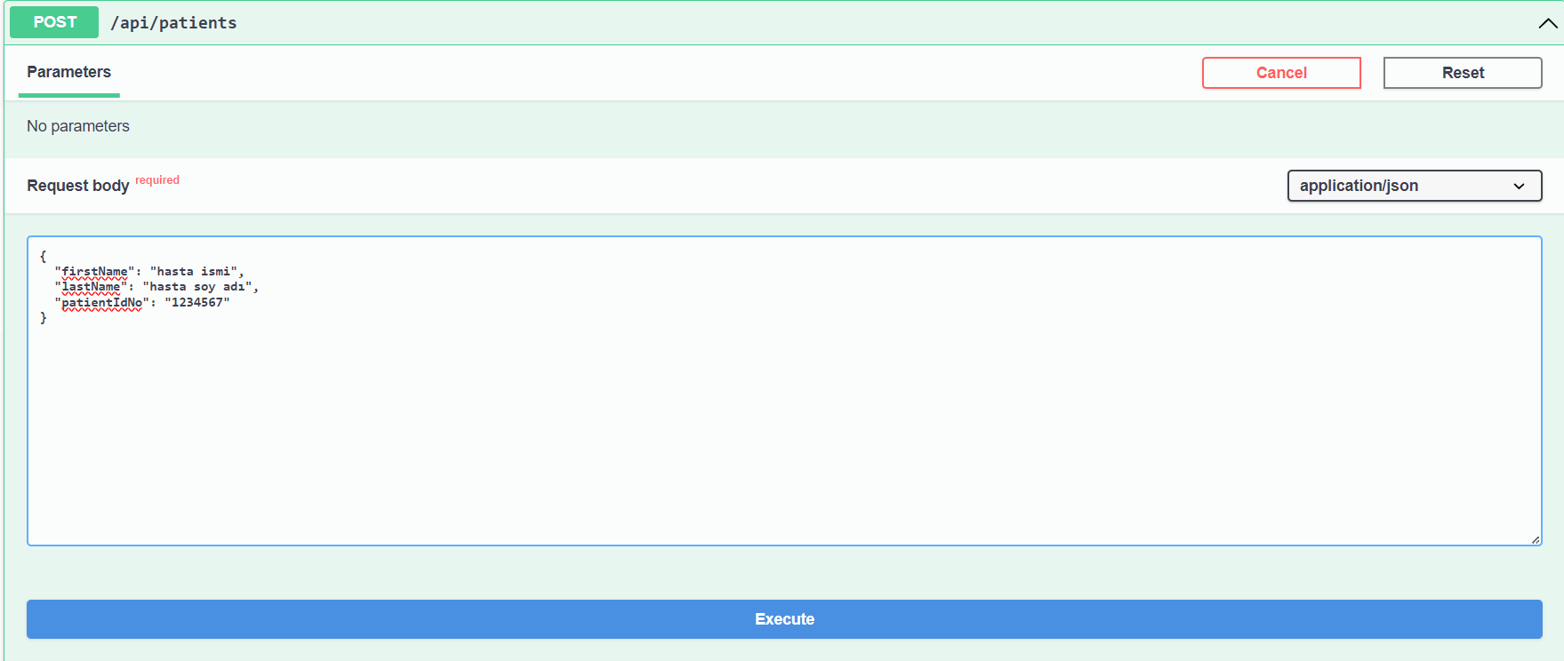

Laborant:

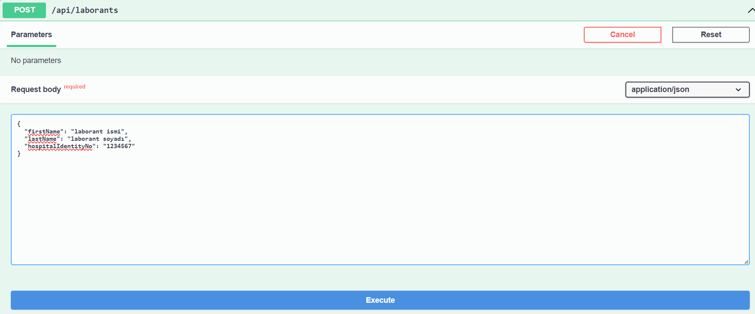

Eğer api üzerinden Report eklenmek istenirse:

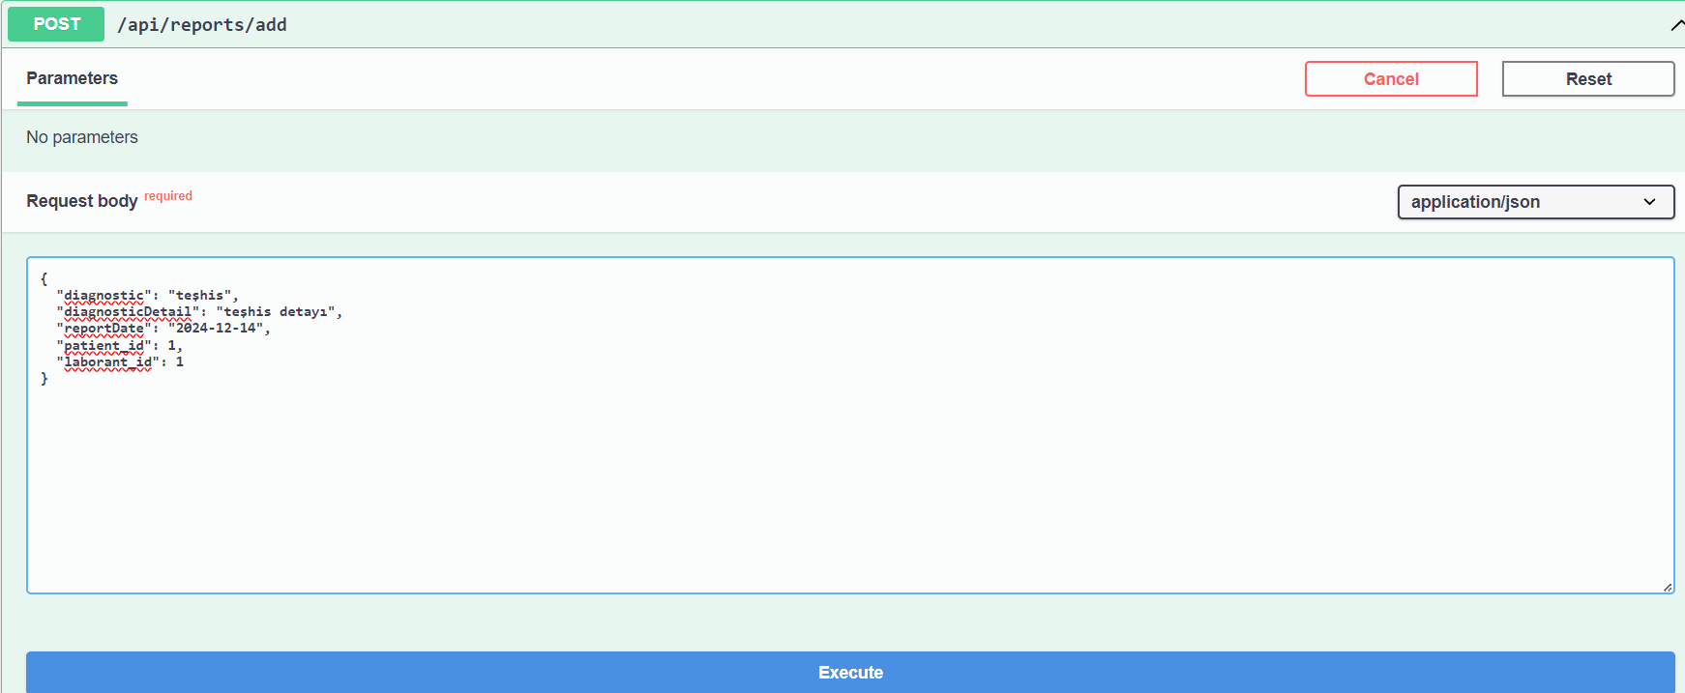

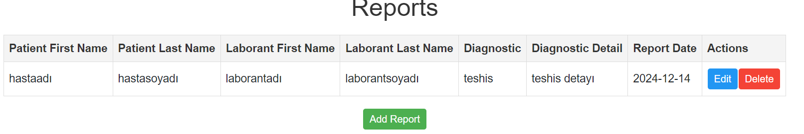

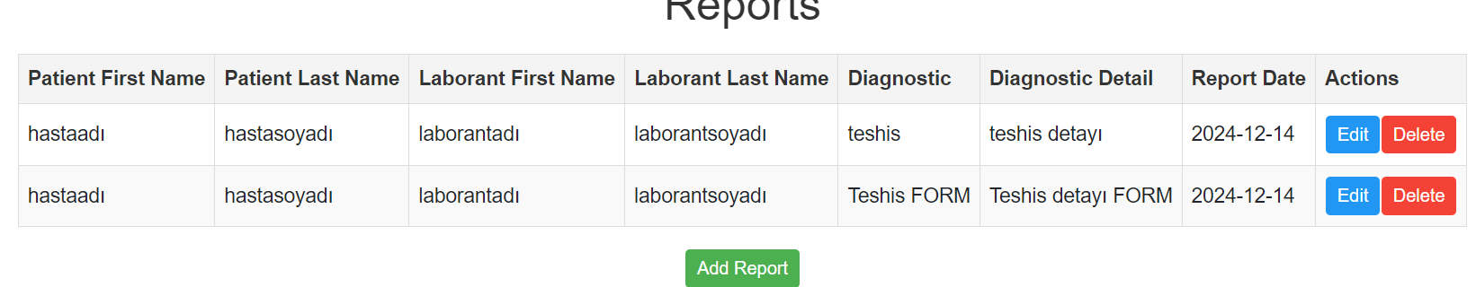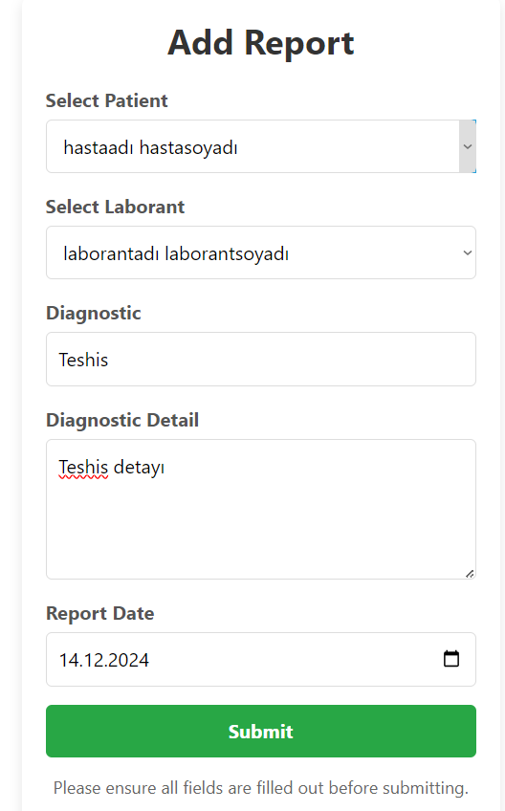UI üzerinden Report eklemek: